研究生管理系统
培养操作手册（学生）

目录
1. 选择培养方案研究方向 3
2. 制定个人学习计划 4
3. 选课操作 6
4. 考试操作 10
5. 英语免修 11

选择培养方案研究方向
学生需要先选择研究方向，才能进入后续的个人学习计划制定的工作。首次登陆个人学习计划页面会有提示，提示需要先选择培养方向。

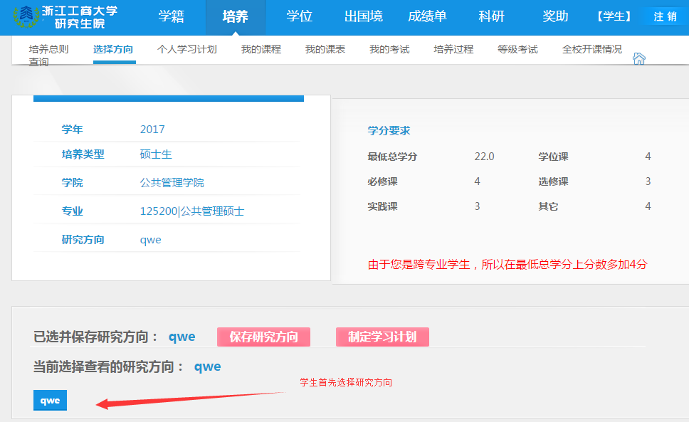

学生在选择方向页面首先需要核对自己的专业信息，查看自己的培养方案的最低学分，若有专业信息与自己的信息不同，请及时咨询学院。

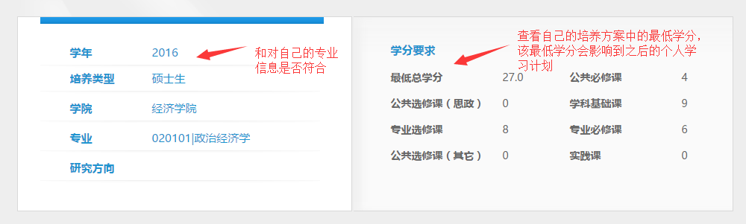

在基本信息的下方可以看到选择研究方向时，需要先点击研究方向，再点击保存。

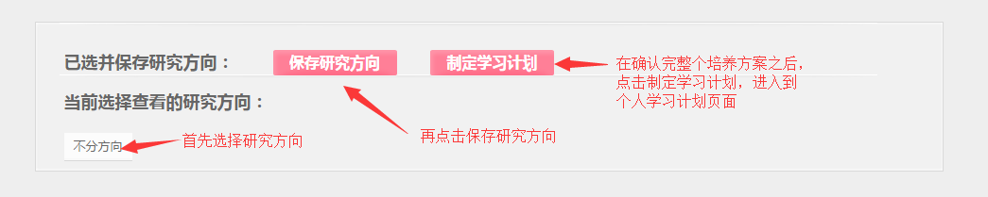

在选择方向下方还有培养目标、环节控制、毕业要求等信息。确认这些信息后，可以点击制定学习计划，进入到个人学习计划页面。

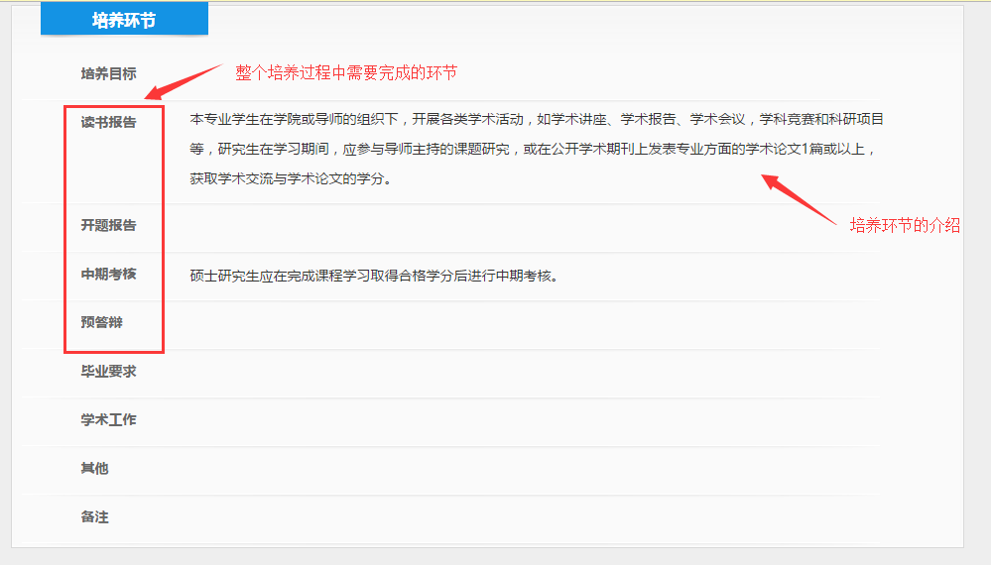

制定个人学习计划
个人学习计划页面首先需要核对自己的专业信息、导师信息等。在提交后，学生也可以看到自己个人计划的审核状态，审核环节包括导师审核和学院审核。学生在可以制定过程中可以保存，在制定完成后可以进行提交操作。提交操作会验证各个最低学分，若没有达到最低学分，会进行提示，且无法提交成功。

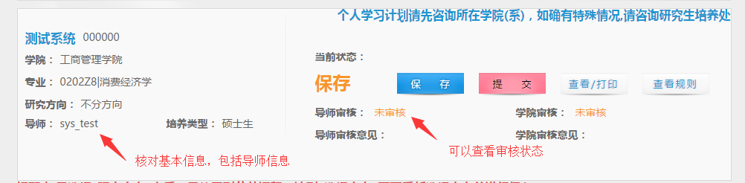

学生可以在各个模块的课程中进行课程选择的操作。其中若课程为必修，则系统自动选上且无法进行退选的操作，若课程为选修，则学生可以根据实际情况进行选择，但是需要满足最低学分。

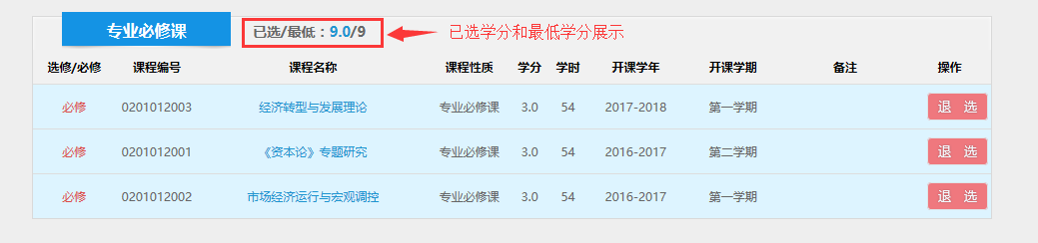

在跨专业课程中点击增加跨专业课程进行选课，已选的课程也可以点击退选按钮进行退选操作。

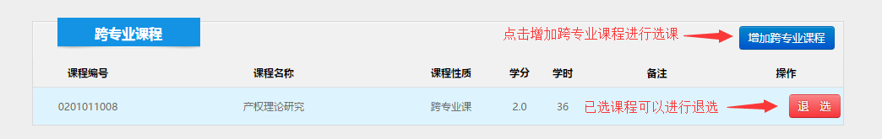

在点击增加跨专业课程后，在课程页面可以通过开课学院、课程类别、课程名称等信息进行筛选。需要加入到个人学习计划的课程必须进行勾选操作，然后点击添加到个人学习计划按钮后即可。

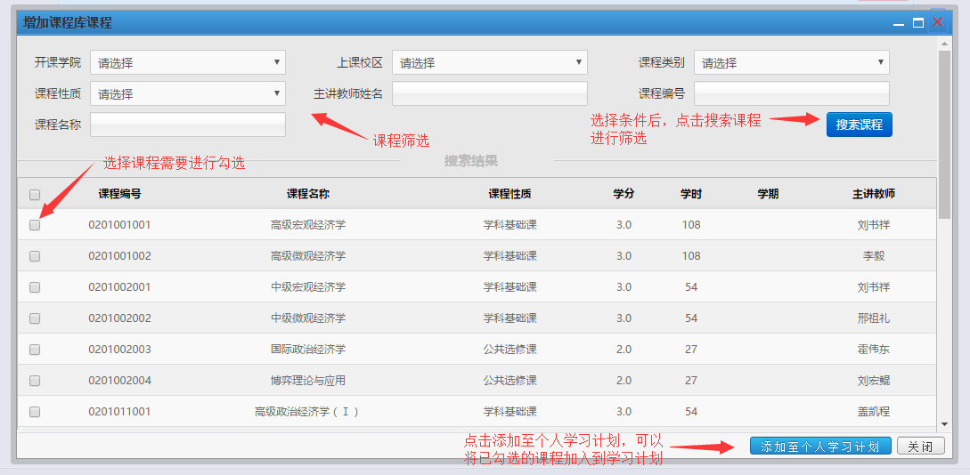

个人学习计划中的必修课程无法进行退选，选修的课程请根据具体情况进行选择。

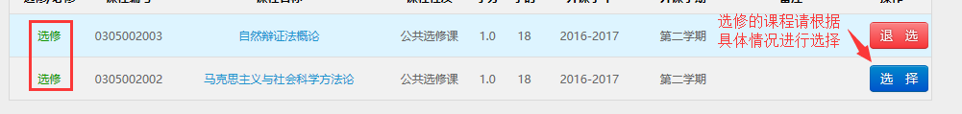

学生在制定个人学习计划时，对未完成的可以进行保存操作，保存后导师和学院无法进行审核。在确认完成制定后，点击提交按钮进行提交，进入后续的审核流程，审核通过后个人学习计划才能生效。个人学习计划提交后，可以进行选课。

选课操作
学生首先点击进入我的课程页面，核对自己的专业信息，查看自己的培养方案的最低学分，若有专业信息与自己的信息不同，请及时咨询学院。
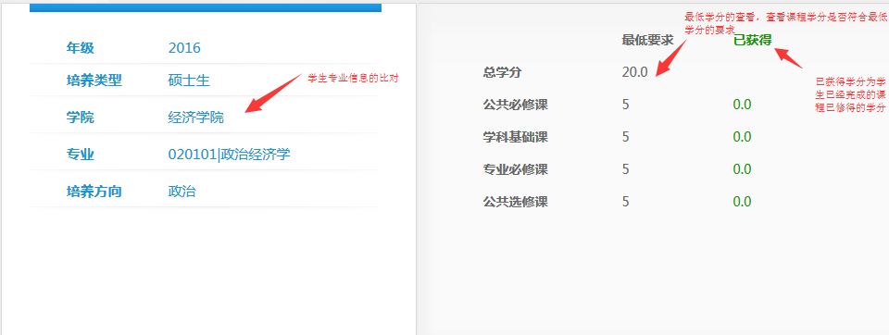

学生在初选阶段可以选择对已开课且未修读或需要重修的课程进行选课，选了的课程可以进行退换课，正在修读和没有开课的课程不能进行操作。

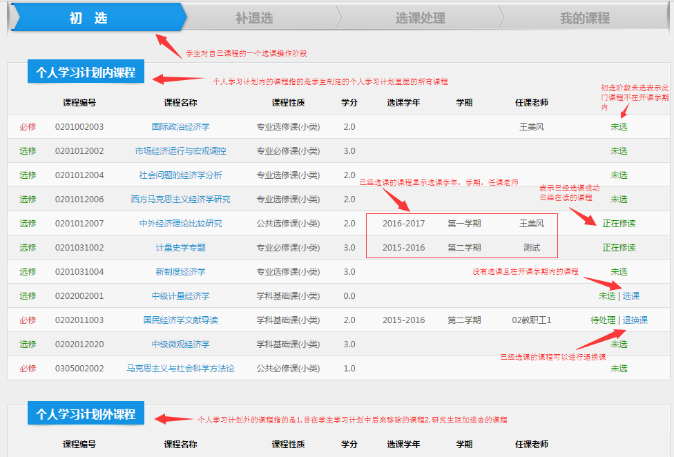
添加个人学习计划外课程，点击课程搜索按钮
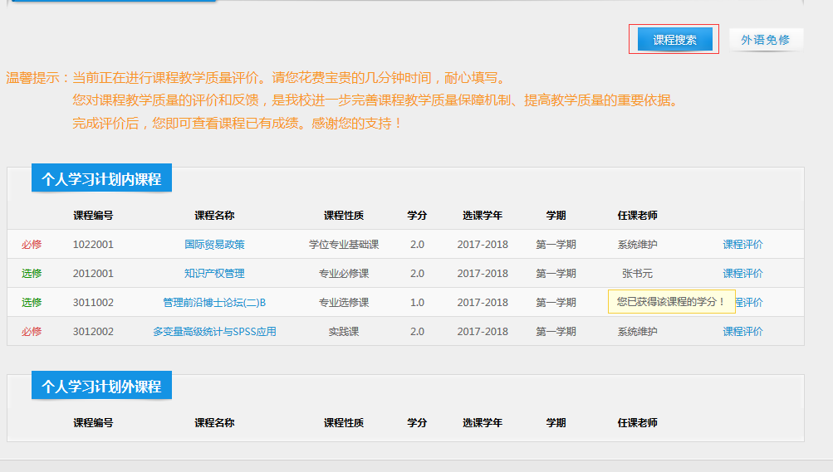
查询课程情况
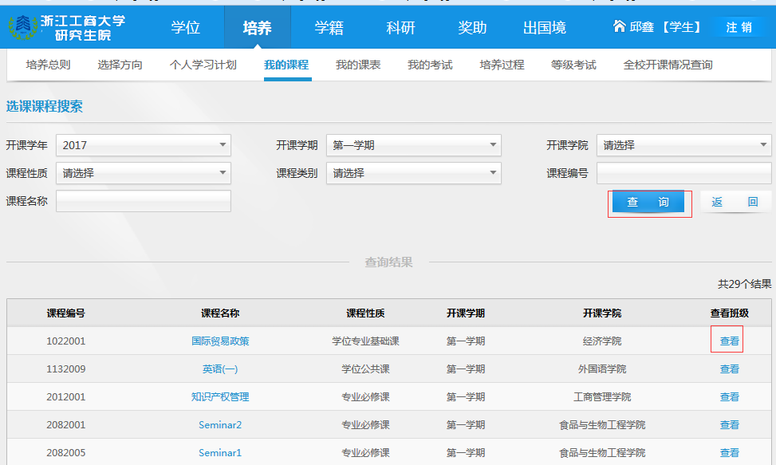
点击查看，选择要添加的个人学习计划外课程

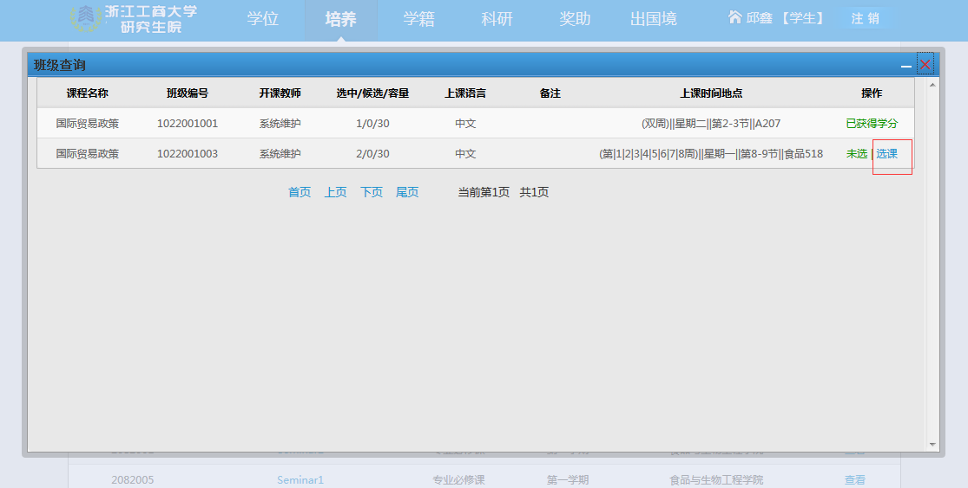
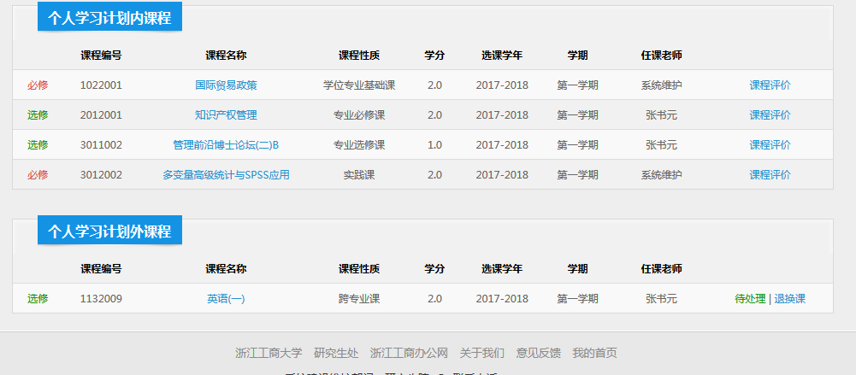

在选课阶段，学生就可以在我的课表中查看已选课程。课程有三种状态：1.课程为黑色表示已经选上，2.课程为橙色表示正在等待选课处理，3.有双色箭头表示课程间时间有冲突。学生可以根据自己的时间，对所选的班级进行重新选择。

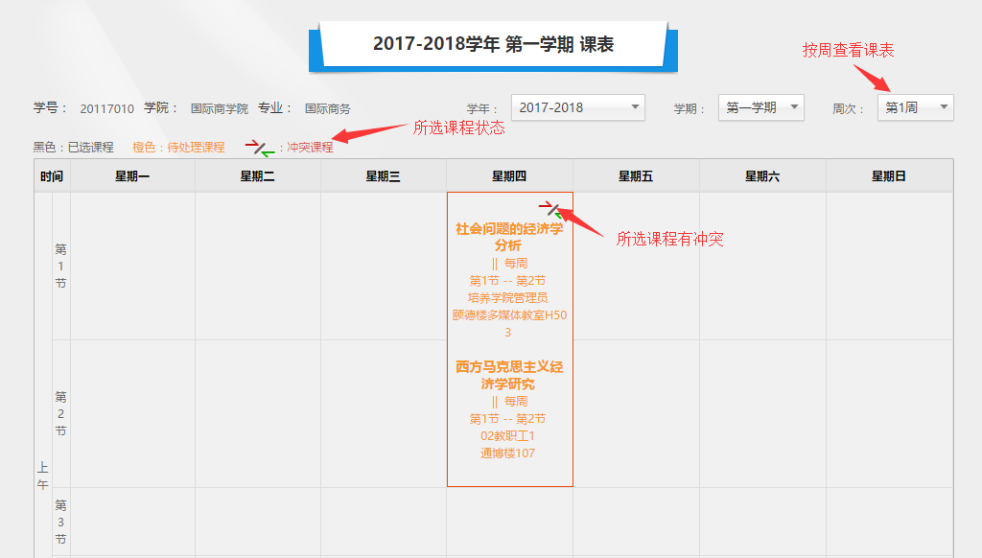

学生在补退选阶段可以对初选阶段没有选上且有名额空余的课程进行课；也可以对已经选上，但是又不想修读的课程进行退选操作。

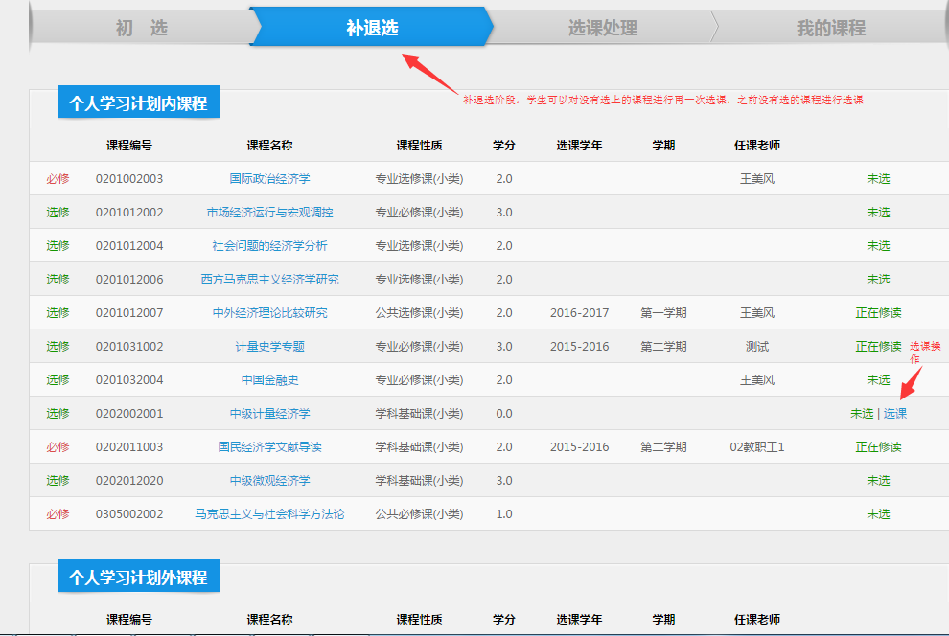

学生在选课处理阶段不能进行操作，但可以查看自己初选和补退选课程在学院或研究生院那边的处理情况。
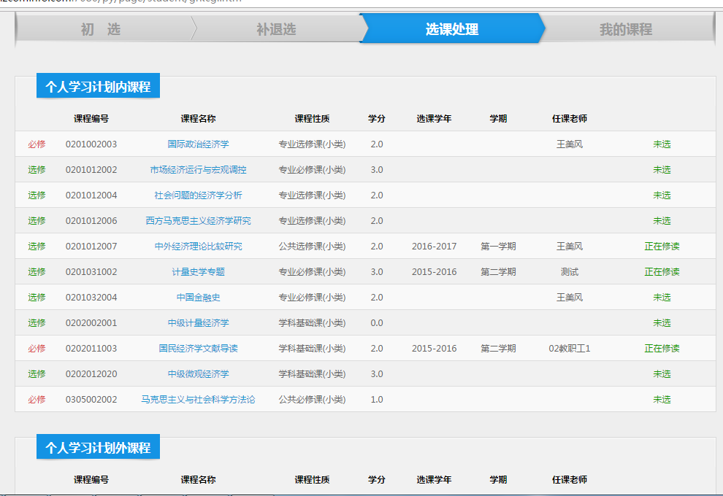

学生在查看课程阶段可以查看自己的课程修读情况，不能做操作。

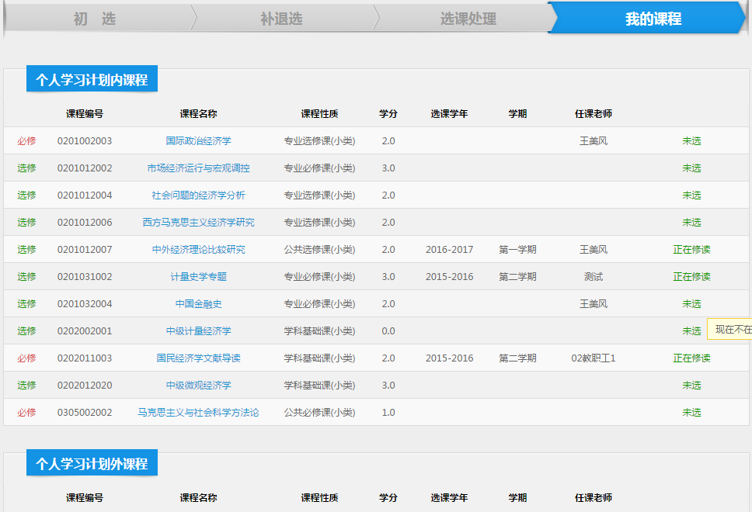

考试操作
我的考试用于查看学生对应的考试时间地点详情
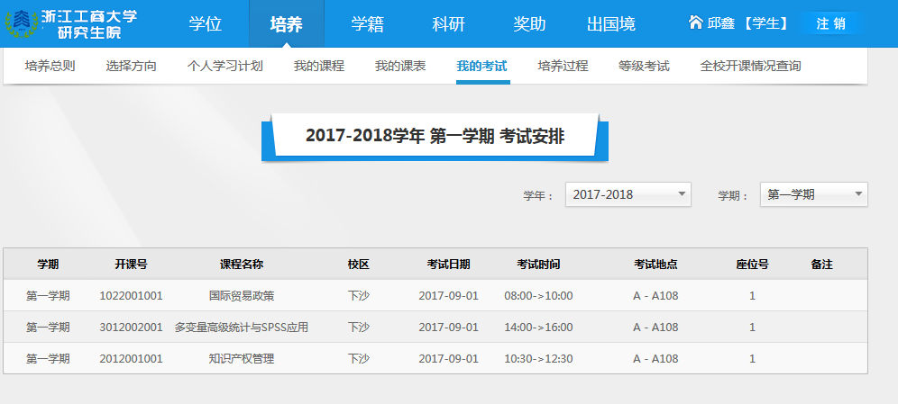

英语免修
在我的课程页面点击外语免修
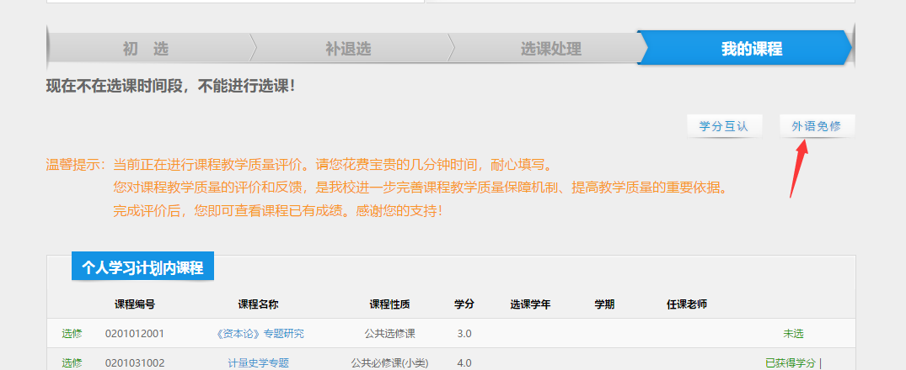

填写相关信息，选择免修课程，点击提交即可
